|  |  |
| --- | --- |
| ỦY BAN NHÂN DÂN  TỈNH TRÀ TRÀ VINH  **TRƯỜNG ĐẠI HỌC TRÀ VINH** | **CỘNG HÒA XÃ HỘI CHỦ NGHĨA VIỆT NAM**  **Độc lập - Tự do - Hạnh phúc** |

**LÝ LỊCH TRÍCH NGANG SINH VIÊN**

1. **Sơ yếu lý lịch**

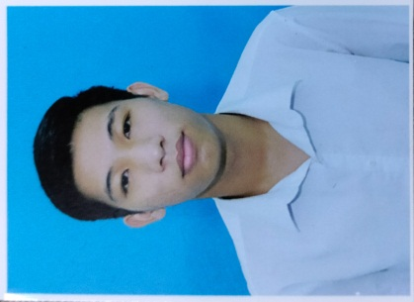- Họ và tên:..........Nguyễn Mai Duy Khoa......................................

- Ngày, tháng, năm sinh:.............25/11/2003.................................

- Nơi sinh:......Cầu Ngang, Trà Vinh................................................

- Dân tộc:.......Kinh............Tôn giáo:.....Không...............................

- Mã số sinh viên:........110121211..................................................

- Mã lớp:.................DA21TTC..........................................................

- Ngành: ...............Công nghệ thông tin...........................................

- Khoa: ................Kỹ thuật và công nghệ........................................

- Hệ đào tạo:..........Chính quy...........................................................

**B. Chi tiết lý lịch**

- Hộ khẩu thường trú (số nhà)…175....đường(ấp).......QL53, ấp Chợ............Phường (xã)…Hiệp Mỹ Tây.…Quận ( huyện ) : …Cầu Ngang….......Tỉnh (Thành phố)…Trà Vinh..…

- Điện thoại liên lạc:……0842088945..............Di động:........0842088945.................

- Địa chỉ liên lạc (Tạm trú) : …175 QL53, ấp Chợ, Hiệp Mỹ Tây, Cầu Ngang, Trà Vinh.......

- Họ tên cha:………………….…………. Năm sinh : ………………Điện thoại:..………….

- Dân tộc:……………………………….Tôn giáo…………………………………………….

- Nghề nghiệp : ……………………….Nơi công tác :………………………………...............

- Họ tên mẹ :…Mai Thị Oanh…..Năm sinh:…1968….Điện thoại:.…0346804035...........….

- Dân tộc:………Kinh……………….Tôn giáo………Không....…………………………….

- Nghề nghiệp : ……Giáo viên……….Nơi công tác :…Trường THCS Hiệp Mỹ Tây…...…..

- Họ tên vợ & chồng :…………………Năm sinh :………………Điện thoại:……………….

- Dân tộc:……………………………….Tôn giáo…………………………………………….

- Nghề nghiệp :………………………..Nơi công tác :………………………………………..

Tôi cam đoan những lời khai trên là đúng sự thật. Nếu có gì sai trái tôi xin hoàn toàn chịu trách nhiệm .

*Ngày …9….tháng …10…năm 2021....*

**Người khai ký tên**

(Ghi rõ họ tên)

Nguyễn Mai Duy Khoa